JÁTÉKOS ANGOL
Mindhárom tagintézményünkben a 2021/2022. nevelési évben ismét elindítjuk a „Játékos angol” elnevezésű kezdeményezéseket a szülői igények alapján.
A kezdeményezések a délelőttök folyamán (nevelési időben), heti két alkalommal valósulnak meg szakképzett óvodapedagógusok irányításával, térítésmentesen. Az érdeklődő gyermekek, akik kedvet éreznek egy jó hangulatú, közös játékra, bármikor bekapcsolódhatnak, illetve kedvük szerint ki is maradhatnak a tevékenységből. A tevékenységek időtartama minden esetben igazodik a gyermekek életkorához, igényeihez, érdeklődéséhez (30-35 perc).
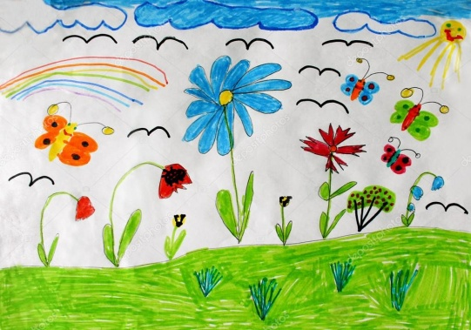
Ezen játékos kezdeményezések célja: az angol nyelvvel való ismerkedés, mely a gyermekek életkorához igazodva versek, mesék, dalocskák, mondókák segítségével történik, ahol minden esetben figyelembe vesszük a gyermekek egyéni képességeit.
Feladatunk az angol nyelv segítségével a gyermekeink beszédkedvének a kialakítása, fenntartása. Szem előtt tartjuk, hogy a másoktól kapott információ tágítja az ismeretszerzés lehetőségét, melyet változatos metakommunikációs- és szemléltetőeszközökkel kiegészítve segíti a nyelv spontán, játékos formában való elsajátítását.
Célunk, hogy alakuljon ki és gazdagodjon a gyermekek aktív szókincse, szavakat, kifejezéseket ismerjenek fel, esetleg később alkalmazzanak. Ismerjék fel – hangzás alapján – az angol nyelvet, utánozzák a helyes kiejtést. Passzív szókincsük segítségével értsenek meg – a későbbiekben – rövid mondatokat, bátran alkalmazzák aktív szókincsüket. Játékos szituációkon keresztül fejlesztjük a gyermekek kommunikációs készségét.
Szeretnénk, ha az óvodás kor végére gyermekeinkben pozitív viszony alakulna ki az angol nyelv iránt. Az örömteli nyelvtanulás során sikerélményt szeretnénk nyújtani, mely kedvet ébreszt az iskolai nyelvtanuláshoz.

Tisztelettel:
a Kerepesi Napközi-otthonos Óvoda nevelőtestülete

